JSON技术介绍
目录：
一.JSON的介绍
(一）JSON在互联网中的应用
(二）JSON规范与格式
(三）JavaScript中从json中读取数据
(四)JavaScript中向json修改数据
(五）JavaScript中删除值:
(六)JavaScript中遍历JSON对象
二．前后端Json数据的交互
（一） 后端（服务器端）解析JSON
（二）Controller端写入JSON数据
(三）前端(以JQuery为例）读取后端传送的JSON值。

一．JSON的介绍
JSON(JavaScript Object Notation) 是一种轻量级的数据交换格式。非常适合于服务器与 前台脚本语言 的交互。同时也易于机器解析和生成。
官方网站 http://www.json.org
JSON 是一种基于文本的开放式数据交换格式。与 XML 一样，它便于读者阅读、独立于平台，并且具有广泛的可实现性。根据 JSON 标准设置格式的数据是轻型的，可由 JavaScript 实现轻而易举地进行分析，使之成为适用于 Ajax web 应用程序的理想数据交换格式。JSON 主要是一种数据格式，因此它不局限于 Ajax web 应用程序，在任何场合，只要应用程序需要将结构化信息作为文本进行交换或存储，即可使用它
简单地说，JSON 可以将 JavaScript 对象中表示的一组数据转换为字符串，然后就可以在网络或者程序之间轻松地传递这个字符串，并在需要的时候将它还原为各编程语言所支持的数据格式，可以将 JSON 还原为数组或者一个基本对象。在用到AJAX时，如果需要用到数组传值，这时就需要用JSON将数组转化为字符串，目前Json数据是前后端交互的主要传输数据方式。

(一)．JSON在互联网中的应用
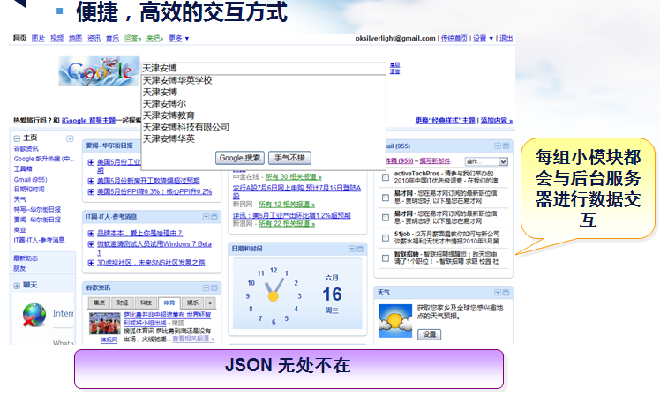
(二)．JSON规范与格式
JSON有两种表示结构，对象和数组。
- 对象结构
对象结构以 { 大括号开始，以 } 大括号结束。中间部分由0或多个以 ， 分隔的 key(关键字)/value(值) 对构成，关键字和值之间以 ：分隔，语法结构如代码。
{
key1:value1,
key2:value2,
...
}
KEY：必须是字符串。
Value：可以存放任意Ojbect类型数据，例如，字符串，布尔类型，数字类型等。
例: 描述一个男性名为Tom的员工信息,如下所示：
{ "name": "TOM", "sex": "male" }
注意，json字符串key的引号只能为双引号，单引号不⾏
由于JSON基于纯文本的数据格式，天生是为 JavaScript 准备的，因此，JSON 的解析非常简便，即：”对象.属性(KEY)”的方式
例如: var user = { "name": "TOM", "sex": "male" }
user.name 即可获取 “TOM”。

练习：请新建一个html文档.(可以用记事本新建一个文本,另存为htm文件即可:
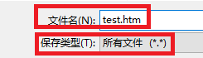
写上HTML角本:
<!DOCTYPE html>
<html>
<head>
<meta charset="UTF-8">
<title>JSON 练习</title>
<script>
document.write("test");
</script>
</head>
<body>
</body>
</html>
保存运行,双击这个html文件测试一下javascript

在javascript中创建和读取json:
请将上面<script>和</script>角色之间的代码改为： （以下不说明都是在这里写JS脚本）
var user = { "name": "TOM", "sex": "male" }
document.write(user.name);
运行查看结果:
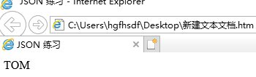

- 数组结构:
数组结构以”[”开始，”]”结束。中间由0或多个以”，”分隔的值列表组成，语法结构如代码。
[
{
key1:value1,
key2:value2
},
{
key3:value3,
key4:value4
}
]

两种格式可以嵌套使用,例如:
例如想描述某客户基本信息如下:姓名:andy,年龄:25,联系方式(固话:1234,手机:13766),
地址一:北京建国门大街,地址二：天津市海泰信息广场
var user = {
"name" : "andy",
"age" : 25,
"info" : {"tel": "123","cellphone":"13766"} ,
"address":
[
{"city" : "北京建国门大街"},
{"city" : "天津海泰信息广场"}
]
}
//输出：
document.write("姓名:"+user.name);
document.write("年龄:"+user.age);
document.write("电话:"+user.info.tel);
document.write("地址:"+user.address[0].city);

注意上面的address使用了数组
保存运行:
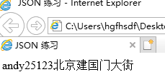
注意上面例子从json中读取数据的方法.

（三）.JavaScript中从json中读取数据
见上面的例子.
（四）. JavaScript中向json修改数据.
例如要将上面的user的姓名改为张三:
在上面的代码后面加上:
user.name="张三";
document.write("姓名:"+user.name);
也可以这样写 :
user["name"]="张三";

（五）.JavaScript中删除JSON值:
例如,将上面的user的年龄删除掉:
delete user.age;
document.write("年龄:"+user.age)
运行之后发现年龄值没有了:
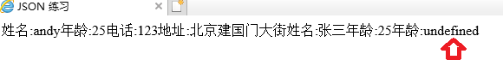
（六），JavaScript中遍历JSON对象
可以使⽤for…in…循环来遍历JSON对象中的数据，比如我们要遍历输出user对象的值，代码如下：
for (var a in user)
{
document.write(a+ ":", user[a]);
}
注意遍历到数组的时候会显示异常

（七）json对象的多重嵌套
请看下面的例子：
document.write("<br>");//换行
var china= {beijing:{name:"北京",area:"16000",haidian:{name:"海淀区"}},
shanghai:{name:"上海",area:"10000",minhang:{name:"闵行区"}}};
//输出：
document.write(china.beijing.haidian.name);
document.write(china.shanghai.minhang.name);

分别显示 “海淀区”和“闵行区”。请注意分析上面的json的嵌套，里面一共有多少个json对象。

上面是JavaScript前端对JSon数据的处理,下面我们简单讲一下前后端如何使用Json进行数据交互.

二．前后端Json数据的交互
前后端数据交互，不同语言的方法稍有不同，但是基本模式是一样的，后端用一个链接，将json数据发送出去。前端只需要访问这个链接就能读取这个Json数据。以下我们以JAVA的MVC模式为例子：

- 后端（服务器端）解析JSON
JAVA中常用的JSON解析方式有以下四种：
1、JSON官方 JSON官方的解析最具有通用性，但是有点小麻烦。
2、GSON GSON解析是谷歌的，也比较好用
3、FastJSON FastJSON是阿里巴巴的产品，效率最高
4、jackson SpringMVC内置的解析器就是这个:

(四种解析方式的用法，请参考JAVA 解析JSON 的四种方式.txt)
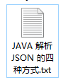
我们这里以FastJSON为例子进行讲解：
请同学们打开自己的Java Web项目.
- 环境配置：
在 Maven 构建的项目中，在 pom.xml 文件中加入以下依赖即可(前面的项目已经帮大家添加了,不用另外添加)
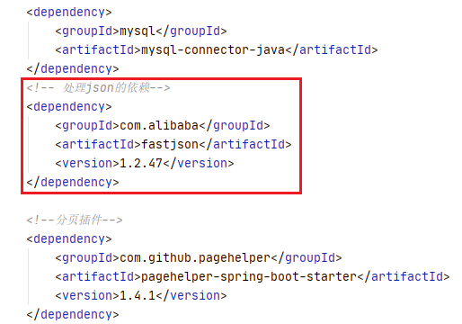
- 将数据解析成json格式：
请在你的项目中新建一个测试类中增加一个测试方法，进行下面的JSon解析练习：
先在上方添加import:
import com.alibaba.fastjson.JSON;

然后在测试方法中，添加以下的代码进行JSON解析练习:
- 字符串直接转JSON格式:
@Test
void jsonTest() {
//字符串直接转json
String data="{'name':'张三','age':24}";
String json = JSON.toJSONString(data);
System.out.println(json);
}
运行结果:
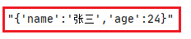
但是这样非常危险，前端经常读不到值，因为前端把JSON字符转为JSON对象时非常严格,要求里面不能有单引号,要使用双引号.但是双引号里不能再出现双引号,因此我们需要\进行转义,也就是说在双引号里面如果还有双引号,就在前面加一个\,因此上面的写法最好写成:
String data="{\"name\":\"张三\",\"age\":24}";
String json = JSON.toJSONString(data);
System.out.println(json);

(2)将对象转成JSON格式: 请在上面的测试方法jsonTest()里,加上以下红色代码练习一下将对象转成JSON格式
@Test
void jsonTest() {
//字符串直接转json
String data="{\"name\":\"张三\",\"age\":24}";
String json = JSON.toJSONString(data);
System.out.println(json);
//将对象解析成Json格式：
User user=new User();
user.setId(111);
user.setUserCode("usercode1");
user.setUserName("张三");
user.setGender(1);
//将对象转为JSON格式
String json1 = JSON.toJSONString(user);
System.out.println(json1); //输出
}
(3)将集合转成JSON格式:
//集合转成JSON格式
List<String> list = new ArrayList<String>();
list.add("aa");
list.add("bb");
list.add("cc");
String json2 = JSON.toJSONString(list);
System.out.println(json2);

(4)将泛型对象转为JSON格式:
//泛型对象转为JSON格式
List<User> userList = new ArrayList<User>();
User u1 = new User();
u1.setUserCode("aa");
u1.setUserName("11");
u1.setUserPassword("1234567");
User u2 = new User();
u2.setUserCode("bb");
u2.setUserName("22");
u2.setUserPassword("2345678");
userList.add(u1);
userList.add(u2);
String json3 = JSON.toJSONString(userList);
System.out.println(json3);

(5)将哈希表转为json对象
//将哈希表转为json对象
HashMap<String, String> resultMap = new HashMap<String, String>();
resultMap.put("name", "张三");
resultMap.put("age", "24");
resultMap.put("address", "广州");
String json4 = JSON.toJSONString(resultMap);
System.out.println(JSON.toJSONString(json4));

请分别在测试类中运行上面的代码查看结果。

- Controller端通过链接发送Json数据。
Controller端读取数据后，将数据用前面的方法解析为json 格式，通过return语句发送出去，前端只要输入Controller端的URL链接就可以接收到数据，请看下面的例子：
一般把数据用JSon数组JsonArray方式传送，如果是List型的数据，还要用循环将数据添加到JsonArray中，请看下面的例子：

- 在项目的UserController中，新建一个链接，根据usercode读取User表的数据，发送给前端.
这里的dao和service端我们使用前面的getUserById()方法。
打开controller中的UserController，先在上方添加import:
import com.alibaba.fastjson.JSON;

然后在里面添加一个链接：
//根据id发送user数据，以JSon格式
@RequestMapping(value="/getuserjson",method=RequestMethod.GET, produces = {"application/json;charset=UTF-8"})
@ResponseBody
public String getuserjson(@RequestParam int uid){
User user=userService.getUserById(uid);
String json = JSON.toJSONString(user);//解析成json格式
return JSONArray.toJSONString(json);
}

说明：上面是通过service层的getUserByID（）方法读取用户表数据，然后转成JSON格式发送出去（没有指明哪个页面接收）。
@Response Body注解的作用是将标注该注解的处理方法的返回结果直接写入HTTP ResponseBody（Response对象的body数据区）中

运行网站，然后在网址输入下面的地址打开上面的链接，并用？号传递参数：
http://localhost:8080/ getuserjson?uid=1

运行之后查看结果：(可能要在谷歌或火狐浏览器打开)
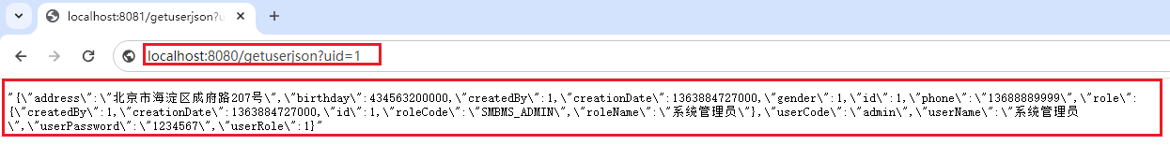
将uid=1改为uid=5或uid=6,查看数据是否在改变

注意:这里体现了RestFul API的思想,用户如果想要读取某个用户的值,他只需要打开这个URL:
http://localhost:8080/getuserjson,然后在后面用?指定参数(哪个uid的值):
http://localhost:8080/ getuserjson?uid=1
这样就能读取后端传过来的值, 这里不管前端的是网页,还是js脚本,还是公众号,小程序,APP等,都可以通过这个URL加上参数,读取后端的值.

- 前端通过RestFull API读取Json值，以Jquery+Ajax为例。
前端(网页,小程序,公众号,APP等)一般通过javascript读取json值，但是我们一般很少写原生的javascript语句，一般使用JQuery来进行js操作。本项目的js文件都是基于JQuery的
Jquery中异步操作JSON数据，一般格式为:
$(function () {
var jsons;
$.ajax({
url: "xxxx/xxx/xxx ",
type:'GET',
dataType:'json',
async:false,//异步（必须）
success: function(data) {
//对data进行相应的操作
}
});
下面我们举例用一个页面的JQuery读取前面的用户数据。
我们先新建一个链接打开html文件（在MVC中我们不直接打开jsp文件），再在这个html文件中使用Jquery读取JSON数据。
操作如下 ：
- 在UserController新建一个链接(练习完后记得删除它),打开JsonTest.html页面：
//打开JSon测试页
@RequestMapping(value="/jsontest")
public String jsontest(){
return "jsontest.html";
}

- 在resources/templates里新增一个jsontest.html (练习完后记得删除它) ：
<!DOCTYPE html>
<html lang="en" xmlns:th="http://www.thymeleaf.org">
<head>
<title>Title</title>

</head>
<body>
<input type="hidden" id="path" name="path" th:value="${contextPath}"/>
<script type="text/javascript" th:src="@{/js/jquery-1.8.3.min.js}"></script>
<script type="text/javascript">
var path = $("#path").val(); //获取服务器根路径
$(function(){
$.ajax({
url:path+'/getuserjson', //链接地址
data:{uid:1}, //给参数赋值
type: 'GET', //GET方式读取
dataType: 'json', //数据类型是json
success: succFunction, //成功执行方法
error: erryFunction //错误执行方法
})
function succFunction(data) {
var jsondata=$.parseJSON(data);//将字符串data解析为标准json对象
document.write("读取的json字符串:"+data+"<br>"); //输出解析前的JSON字符串
document.write("-----以下是输出的值------"+"<br>");
document.write("id:"+jsondata.id+"<br>"); //输出对象的id
document.write("userCode:"+jsondata.userCode+"<br>"); //输出对象的userCode
document.write("userName:"+jsondata.userName+"<br>"); //输出对象的userName
}
function erryFunction() {
alert(path+'/getuserjson');
alert("json 读取错误");
}
})
</script>
</body>
</html>

运行网站，输入网址，在后面加上/jsontest
http://localhost:8080/ jsontest
查看读出来的json数据。
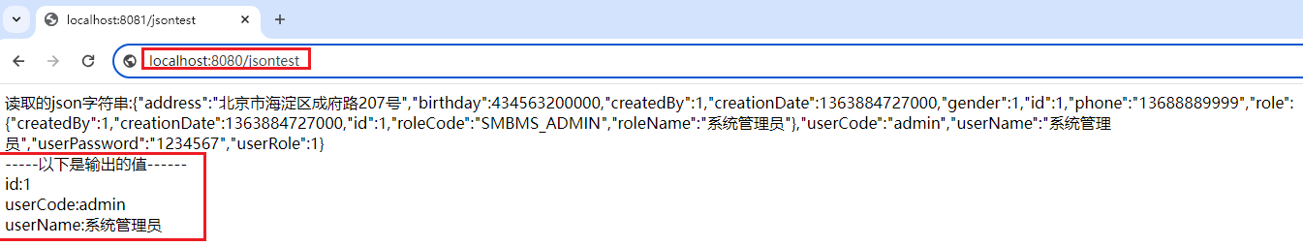
说明：上面用了一个隐藏控件<input type="hidden" id="path" name="path" th:value="${contextPath}"/>来获取网站的根目录，Jquery通过读取它的value值来获取根目录，然后采用了$.ajax的异步方法，读取/getuserjson?uid=xxx的网址的值，并用data:{uid:1}, 给参数赋值给这个uid参数赋值 。注意一般把js脚本写在网页的最下方，免得识别不到网页的其他控件。

请阅读理解上面的读取数据的方法，注意直接读的数据是字符串，要转成Json对象才方便读取里面的值。

后面我们将使用这种restFull API方法，删除用户的数据。和对用户帐号进行验证。

实际上在用户添加页面useradd.js中，我们也可以使用RestFull API方式,通过json数据对用户角色控件进行赋值。代码我放在useradd.js中，但是注释掉了，有兴趣的同学可以思考一下怎么实现它。

